**2016年同济大学数学建模竞赛论文**

**论文题目：垃圾焚烧厂布袋式除尘系统运行稳定性分析模型**

**姓名：**

**2016年5月2日**

垃圾焚烧厂布袋式除尘系统运行稳定性分析模型

**摘要**

本文第1问以微分理论为基础，建立了垃圾焚烧厂排出的烟尘浓度模型，高斯烟羽扩散模型，环境综合监测模型，分析了垃圾焚烧厂布袋式除尘系统稳定性的问题。

首先，根据微分理论，提取影响布袋除尘器工作效率的因素，列出除尘量对时间的微分关系，根据“原含尘浓度-除去烟尘浓度=剩余烟尘浓度”使用差分法解线性方程组，求出排出烟尘浓度ρ(t)，利用Q(t)=VSρ(t)求出烟囱出口烟尘的流量Q(t)。

然后，基于气体的高斯扩散建立烟羽扩散模型，并根据气体污染物浓度与垃圾焚烧厂规模成正比的原则，用MATLAB模拟焚烧厂周围气体污染物浓度曲线，为正态分布曲线，让峰值满足排放标准，据此估算焚烧厂最大扩建为原**14**倍的规模。

最后对于政府的环境监测方案，利用模糊数学法建立了空气质量等级评价模型。根据新排放标准和现行欧洲排放标准，对含尘量、二恶英、硫化氢利用熵权法确定权重系数，得到综合评价的标准，监测这三个因素的实时含量，将实时含量乘权重系数并与建立的标准比较，确定空气质量等级，可以实现政府对环境保护的实时监测。

对第2问的求解，依然是基于利用微分方程模型求解出固体过滤除尘器工作效率与时间的函数关系。在1问中，已经确定布袋除尘器的工作效率与时间的关系为，又由y满足的一阶线性微分方程，求解线性方程组，解出C1,C2,C3，并根据题中对新型固体过滤除尘器的描述，做出合理的假设，比如更换滤料的频率设为常数，并忽略系统故障、温度、差压、降雨量等因素对除尘效率的影响，而除尘效率本身对其工作稳定性依然有相同的影响。确定出新型除尘器工作效率w(t)应满足的微分方程为，并求解之。再根据初值假设解出w(t)的具体表达式。

在确定y(t)和w(t)之后，用和来分别代表两种除尘器的工作稳定性，并计算出两者比值，算出新型固体滤料除尘器的工作稳定性是布袋式除尘器的**7.9**倍。

**关键词** 微分方程，高斯烟羽模型，数学模糊法，环境保护

1. 问题的重述

今天，以焚烧方法处理生活垃圾已是可持续发展的必由之路。然而，许多垃圾焚烧厂都存在“虽然排放达标，但却仍然扰民”的现象。现行垃圾焚烧除尘工艺存在缺乏持续稳定性等重大缺陷，以及存在排放总量限额超标的问题， 成为阻碍国标进一步提升的主要问题。收集资料，综合研究现行垃圾焚烧发电厂袋式除尘系统影响烟尘排放量的各项因素，构建数学模型分析袋式除尘系统运行稳定性问题，并分析其运行稳定性对周边环境烟尘排放总量的影响。基于模型请回答下述问题：

1、如果给定焚烧厂周边范围单位面积排放总量限额（地区总量/地区面积），在考虑除尘系统稳定性因素的前提下，试分析讨论焚烧厂扩建规模的环境允许上限是多少？并基于你的分析结果，向政府提出环境保护综合监测建议方案；

2、如果采用一种能够完全稳定运行、且除尘效果超过布袋除尘工艺的新型超净除尘替代工艺，你的除尘模型稳定性能提升多少？

2.问题的分析

当今时代，民众对焚烧垃圾排放污染问题的担忧与日俱增。该问题旨在通过量化分析布袋除尘器运行稳定性的问题，揭示现行垃圾焚烧烟气处理技术缺陷以期促进除尘器技术进步，同时对优化焚烧工况控制及运行维护规程有所帮助。

2.1 问题（1）的分析

首先根据所给的表格和数据，综合分析布袋除尘器更换布袋前工作效率，布袋的更换频率，降雨，以及布袋的直径和间距、布袋差压对除尘效率的影响，建立布袋除尘器效率模型，可以得出经布袋除尘器处理后排出的空气含尘量及污染物含量。之后基于高斯扩散模型建立焚烧厂周边气体扩散物的烟羽扩散模型，通过MATLAB模拟出焚烧厂周围的气体污染物浓度，并考虑到气体污染物浓度与垃圾焚烧厂的规模成正比，所以要使峰值满足排放标准，即可确定垃圾焚烧厂的最大扩建规模。最后运用模糊数学法建立空气质量等级综合评价等级，对环境质量进行监测。

2.2 问题（2）的分析

该题目要求考察新型固体过滤式除尘工作稳定性相对于布袋式除尘器的提升情况，基本思路是利用一阶线性微分方程求解固体过滤除尘器的工作效率，用问题1中的微分方程结合求解出的y(t)函数，求解出几个除尘器性能影响系数，并解出固体过滤器工作效率随时间变化的函数w(t)，并假设两者初始性能条件相同，用两者相对各自对时间t的平均值的总波动量来表示其工作稳定性，并比较之，在MATLAB里求出和的比值，此即固体过滤除尘器工作稳定性相对布袋式除尘器的倍数。

3.模型的假设及符号的说明

3.1 模型的假设

（1）进入布袋除尘器的空气含尘量是固定的。

（2）除尘效率用单位时间的除尘量来刻画，并满足随时间连续变化规律。

（3）严格控制进气温度在160℃——185℃之间，且一旦有布袋烧坏，立即更换，即忽略烟气温度对布袋除尘器工作稳定性的影响。

（4）污染物的浓度在y，z轴正态分布，污染物在无穷空间扩散中不发生性质变化。

（5）地面对污染物起全反射作用。

（6）假设垃圾焚烧厂区排放的气体烟尘浓度ρ与厂区的面积S成正比。

3.2 符号说明

（1）y：除尘效率（单位时间的除尘量，单位：mg/(m3·天）)；

（2）t：时间（单位：天）；

（3）C1：更换频率影响系数；

（4）C2：烟尘堆积影响系数；

（5）C3：降雨量影响系数；

（6）C4：工况综合影响系数（局部气流、间距、直径、差压等）；

（7）u(t)：布袋更换频率（单位：个/天）。

（8）g(t)：该地区平均每天的降雨量（mm/天）

4.模型的建立与求解

4.1 问题（1）的建立与求解

4.1.1排放烟气的含尘量

（1）更换布袋的频率用单位时间更换布袋的数量来刻画，相比于工作时间可以忽略更换布袋的时间。

根据附件1表4给出的数据，利用MATLAB软件对布袋更换数据进行模拟拟合（图1）,求得该厂房布袋更换频率u(t)的表达式如下：

u(t)=a0+a1t+a2t2+a3t3+a4t4

其中a0=-0.145,a1=0.095,a2=-1.28e-3,a3=5.83e-6,a4=-8.35e-9;

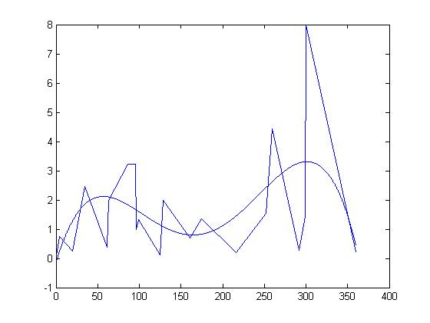

图1

（2）可以认为降雨量对布袋除尘器效率的影响是线性的，通过查询资料做出深圳市一年降雨量统计图（图2）并用 MATLAB拟合出平均每日降雨量g(t)，（图3），g(t)的表达式如下：

g(t)=b0+b1t+b2t2+b3t3+b4t4

其中b0=1.0789,b1=-0.094,b2=2.22e-3,b3=-1.1e-5,b4=1.573e-8;

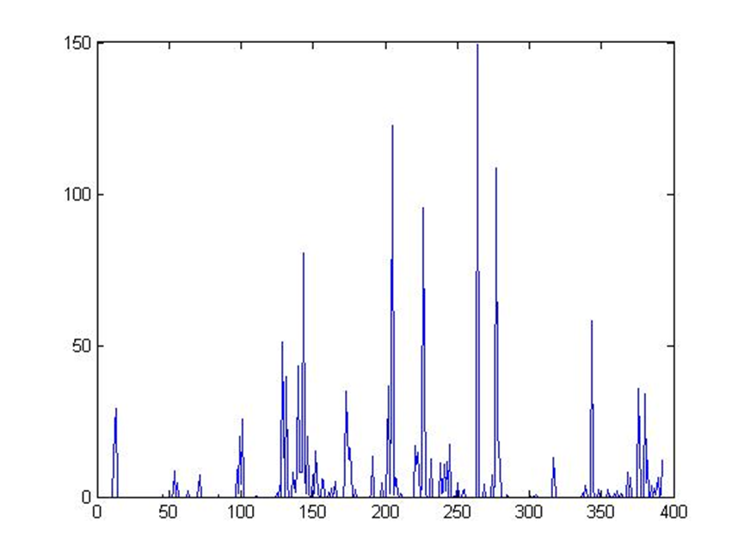

图2

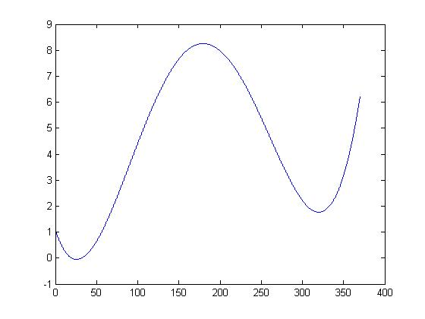

图3

（3）由于布袋中局部气流速度过大、布袋间距、布袋直径、气体差压、喷吹管喷嘴和布袋口中心偏差以及其他不明原因造成的对布袋除尘器的效率影响可以看为常数。另外布袋除尘器系统故障是随机发生的，底部灰尘堆积量对布袋除尘的效率的影响看做线性关系。

（4）由前面的分析和模型假设，除尘效率（单位时间除尘量）y(t)应满足以下微分方程：

=C1u(t)-C2y-C3g(t)-C4

(此处y(t)的一阶导数就表示布袋除尘器性能的稳定性)令

p(t)= C1u(t)-C3g(t)-C4

此方程为一阶线性微分方程，其通解为：

y==k0+k1t+k2t2+k3t3+k4t4

（其中ki是由ai、bi、Ci所决定的常数系数）

（5）设A（mg/m3）为焚烧产生烟尘浓度初始值，设2015年1月23日为时间轴起点，则取t=60,130,210,300,360;经过布袋过滤之后剩余的烟尘浓度Bi（mg/m3）则由附件1表4中的数据查取并圆整得到，分别为15,10,13,8,10(i=1,2,3,4,5)；

则由“原含尘浓度-除去烟尘浓度=剩余烟尘浓度”列出方程：

A-y(t=60)=B1;

A-y(t=130)=B2;

A-y(t=210)=B3;

A-y(t=300)=B4;

A-y(t=360)=B5;

利用差分方法，两两相减，建立线性方程组：

y(t=130)-y(t=60)=3;

y(t=210)-y(t=130)=-1;

y(t=300)-y(t=210)=4;

y(t=360)-y(t=300)=-1;

求出k1=0.58,k2=-5e-3,k3=1.7e-6,k4=-2.05e-8;

在附件1表4中再取两组剩余烟尘浓度B和时间t数据：

t6=90,B6=10;t7=250,B7=8

将以上7组数据带入之前求出的y(t)函数中并取平均值，求出烟尘初始浓度A和常数项k0满足关系：

A-k0=34.16（mg/m3）

又因为

y=k0+k1t+k2t2+k3t3+k4t4

则剩余烟尘浓度

ρ(t)=A-y(t)= A-k0-(k1t+k2t2+k3t3+k4t4)

即

ρ(t)=34.16-(k1t+k2t2+k3t3+k4t4)（mg/m3）

其中ki为常数，已列出。

又由=C1u(t)-C2y-C3g(t)-C4，将y=k0+k1t+k2t2+k3t3+k4t4代入，求解出:C1=-9.5294，C2=58.2002，C3=9.4275（这一部分在4.2.2问题（2）中会有用处）

4.1.2基于高斯模型的气体污染物扩散模型

由参考文献[1]，在大气环境中，大气扩散计算通常以高斯大气扩散模式为主，其计算公式为：



按照前文的变量声明，c(x,y,z,H)为地面烟尘浓度；

又由

Q(t)=VSρ(t)

(其中V为气体喷出烟囱时的速度，S是烟囱的截面积，根据典型焚烧设施参数相关资料，烟囱高80m时直径为4m,截面积S=12.56m2，出口烟尘速度V=15m/s)

只考虑沿烟囱出口风向贴近地面的烟尘浓度，可令z=0，y=0，且假设该焚烧厂在微风的情况下排放烟气，则烟囱出口处的平均风速 可取0.5m/s，那么地面烟尘扩散浓度的表达式演变为：



其中，，为沿烟囱出口风向所走距离x的函数，其具体表达式为：

，

其中α1，α2，γ1，γ2是根据参考文献（1）查取到：

α1=0.85，α2=2.11，γ1=0.6，γ2=0.127

4.1.3计算焚烧厂扩建规模的环境允许上限

(1)计算一年内经过布袋除尘器过滤之后的剩余烟尘浓度最大值以及对时间t的平均值——根据4.1.1中算出的关系式，利用MATLAB软件模拟出一年内随的变化规律曲线如下（图4）。（横轴为时间轴，单位为天，纵轴为经过滤后的空气中烟尘浓度，单位为）

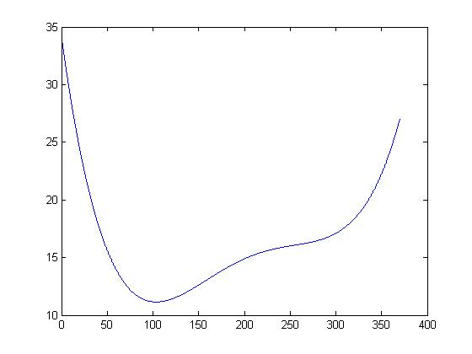

图4

在MATLAB中分析得到=34.16，=16.51

（2）为了使结果更为可靠，保证焚烧厂附近居民的安全，用代替：



利用MATLAB软件模拟出该表达式的曲线如下图（图5）（横坐标为距离气体源的距离，单位为，纵坐标为烟尘的体积浓度，单位为）

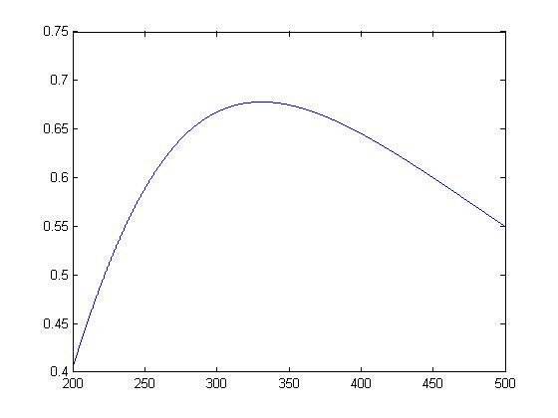

图5

在MATLAB中分析得到该曲线在左右取得极值点，此时烟尘浓度为 ，这和一般垃圾焚烧厂的排放情况是比较吻合的，许多垃圾焚烧厂也是根据经验规律，设定厂区300m以外为安全距离；

由附件2中对当前的烟尘排放量的规定 设厂区面积可以扩建倍，则根据假设（6），排出焚烧厂时烟尘的浓度为，则烟尘浓度最大值为 ；

由，可以算得，圆整得。

综上所述，该垃圾焚烧厂的扩建规模最多为原来厂区的14倍。

4.1.4运用模糊数学法建立空气质量等级综合评价

（1）符号说明

Wi:评价指标的熵权

c1：尘粒浓度

c2：二恶英浓度

c3：硫化氢浓度

（2）建立评价对象集

评价对象为垃圾焚烧厂更高的排放标准和现行欧洲排放标准。

（3）建立评价因素集

该问题的主要影响因子是：垃圾焚烧厂释放的烟尘，二恶英和硫化氢， 分别用表示这三个影响因素。

（4）建立评价指标集

将排放标准的影响因子根据指标大小分为两个等级：Ⅰ，Ⅱ分别为更高的排放标准和现行欧洲排放标准。各个指标的分级情况如下表所示（表1）

表1 各指标的分级情况表

|  |  |  |
| --- | --- | --- |
| 污染物名称 | Ⅰ级 | Ⅱ级 |
| 更高的排放标准 | 现行欧洲排放标准 |
|  | 0.1 | 10 |
|  | 0.001 | 0.1 |
|  | 0.5 | 35 |



（5）用熵权法确定权重系数

将原始数据用过归一化公式进行归一，得到矩阵*P*：



*Pji*为第*j*个评价下第*i*个因素的比重：



计算第*i*个因素的熵值*ei*：





令第*i*个因素的差异系数*gi*=1-*ei*,当*gi*越大时，因素评价值的差异性越大，因素越重要。

现定义权重



由此得出各评价标准的权重：



（6）环境指标综合评价



Ⅰ级 Ⅱ级 超标

0.0000 0.0635 5.9147 

当时，垃圾焚烧厂的排放符合新的更高的排放标准；

当时，垃圾焚烧厂的排放符合现行欧洲排放标准；

当时，垃圾焚烧厂的排放不达标！

（7）政府环境保护监测方案

通过实时测量监控垃圾焚烧厂排放的尾气中烟尘 ，二恶英 ，硫化氢 的浓度，构造



计算，将与比较即可得到环境监测状况，并且可以进行实时监测。

**4.2 问题（2）的建立和求解**

4.2.1 模型的准备和说明

鉴于布袋式除尘的种种弊端，比如由于局部气流速度过大、布袋之间间距太小、气流差压过大、故障率高造成的性能不稳定性，采用新型的固体滤料除尘，不仅使其成本降低，也能大幅提高烟尘过滤器的稳定性。以下同样利用微分方程的方法说明该新型除尘器的稳定性高于布袋式除尘器，并给出稳定性能提高多少。

4.2.2模型假设和变量声明

（1）模型假设

1.为保证比较过程公平可信，假设新型过滤器的初始时刻（t=0）的工作效率与布袋式相等。

2.假设新型除尘器在工作过程中不会出现系统故障，差压、局部气流速度过大对性能稳定性不造成影响。

3.通过喷水降温等方法保证除尘器的运行工况，忽略外界温度对除尘器工作状况的影响。

4.固体滤料定期更换，更换频率取布袋式一年内更换布袋频率对时间t的平均值（利用matlab求解），所以滤料更换对除尘器的稳定性的影响可视为常数。

5.与布袋式除尘类似，该固体滤料的除尘量对固体滤料本身的工作稳定性会有影响，除尘量越大，固体滤料的性能下降越大。

6.利用两者的工作效率在时间轴上相对于其各自平均值的总波动量作为衡量其工作总稳定性的指标。

7.假定两者的初始工作效率都是1000。

（2）变量声明

1.w(t):固体滤料的除尘效率（mg/(m3·天)）；

2.t:时间轴，单位为天；

4.2.3 模型的分析和求解

在4.1中，我们分析得到：布袋式除尘器的工作效率y随时间t的变化规律满足一阶线性微分方程：



（C1，C2，C3的值在4.1.1结尾处已经求出）

C4本为布袋式除尘器的工况综合影响系数，由4.2.2中的假设2，在求解固体滤料的工作效率方程时可以忽略，由于u(t)已经拟合出，再利用MATLAB求出u(t)对时间的平均值为2，又由4.1.1中假设5，可认为固体滤料除尘效率对其稳定性影响与布袋式除尘器相同，所以综上所述列出w(t)应满足方程：



此为一阶线性微分方程，解得：



由4.1.1中（3）的求解，布袋式除尘器的工作效率y满足：



（由4.2.2假设7可知：k0=1000）

那么由4.2.2假设1可知：w(t=0)=y(t=0)，推出：



由4.2.2假设6，利用y和w相对其各自对t的平均值的总变化量来代表其工作稳定性，即利用和来分别代表布袋式除尘器和固体滤料除尘器的工作稳定性。

利用MATLAB求出=150.53；=1189；

则使用新型固体滤料除尘能够使工作稳定性变为以前的倍。

4.2.3 结论陈述

经过以上论证，使用新型固体滤料除尘的确和预料之中的一致，使得除尘器的工作稳定性大大提高。

5.模型的结果分析及评价

该模型通过考虑实际使用中更换袋的频率，雨天的时间量等影响因素，将离散的数据连续化，建立微分方程模型求解。

但是，该模型未能完全考虑破袋，烧袋时所带来的瞬时含尘量增加问题，而是以及时换袋这一假设笼统地概括了这一问题，虽然该问题可以通过所测得的数据反映出来，但始终没有得到直接的表达和推断。使得这一因素的影响被弱化。这是该模型尚待完善的地方之一。另外，该模型在计算周围环境影响时所使用的高斯扩散模型，是基于静风条件下的，而大风条件下甚至降雨条件下的情况没有得到有效的详细讨论。

除此之外，该模型使用了模糊数学法，综合考虑了垃圾焚烧厂排放的空气污染物的权重，建立了可以实现实时监控的模型。该模型考虑了影响焚烧炉排放的主要因素，而且结合了实际排放的量，有效地结合了一些细小因素的影响，模型的计算结果与查资料得到的城市工况的垃圾焚烧厂监测数据有很高的一致性，是一个符合实际的模型。

6.参考文献

|  |
| --- |
|  |
|  |
| [1]迟妍妍,张惠远. 大气污染物扩散模式的应用研究综述[J]. 环境污染与防治,2007,No.17405:376-381.  [2]深圳市气象局. 2015-2016深圳市降雨量.  [3]王傲松. 高炉布袋除尘灰的基础性能与应用研究[D].山东大学,2009. |
|  |
| [4]许明珠. 高温烟气过滤除尘用合成纤维性能的试验研究[D].东华大学,2008.  [5]姚燕生,袁根福,陈雪辉,马玉平,李义新,解立勋. 布袋除尘技术与装备发展状况综述[J]. 安徽建筑工业学院学报(自然科学版),2010,v.18;No.8106:67-69.  [6]尹凤. 大气污染物扩散的理论和试验研究[D].中国海洋大学,2006. |

7.附录（MATLAB程序）

**更换频率曲线拟合：**

A=[2 3 4 37 10 4 74 29 1 4 3 8 22 19 8 55 31 9 10 8 14];

B=[57 4 16 15 26 2 23 9 1 3 26 4 32 14 41 36 7 33 7 1 60];

C=[57 61 77 92 118 120 143 152 153 156 182 186 218 232 273 309 316 349 356 357 417];

A=A./B;

D=[57 57 57 57 57 57 57 57 57 57 57 57 57 57 57 57 57 57 57 57 57];

C=C-D;

plot(C,A);

hold on;

p=polyfit(C,A,4);

x=0:0.01:360;

y2=polyval(p,x);

plot(x,y2);

p1=poly2str(p,'x')

**降雨量曲线拟合：**

x=1:1:370;

y=y';

a=polyfit(x,y,4);

m=0:0.01:370;

y1=polyval(a,m);

p=poly2str(a,'x')

plot(x,y)

hold on

plot(m,y1)

**参数求解：**

g1='k1*(130-60)+k2*(130^2-60^2)+k3*(130^3-60^3)+k4*(130^4-60^4)=3';

g2='k1*(210-130)+k2*(210^2-130^2)+k3*(210^3-130^3)+k4*(210^4-130^4)=-1';

g3='k1*(300-210)+k2*(300^2-210^2)+k3*(300^3-210^3)+k4*(300^4-210^4)=4';

g4='k1*(360-300)+k2*(360^2-300^2)+k3*(360^3-300^3)+k4*(360^4-300^4)=-1';

f=solve(g1,g2,g3,g4);

>> f.k1

ans =

14297581/24633000

>> f.k2

ans =

-2456633/492660000

>> f.k3

ans =

153497/8867880000

>> f.k4

ans =

-4553/221697000000

>>x1=vpa(f.k1,5)

x1 =

0.58042

>> x2=vpa(f.k2,5)

x2 =

-0.0049865

>> x3=vpa(f.k3,5)

x3 =

0.000017309

>> x4=vpa(f.k4,5)

x4 =

-2.0537e-8

**代入几个数据点可得：**

A1 =

35.3464(t=60)

A2=

33.1180(t=90)

A3 =

31.6792(t=210)

A4 =

35.3416(t=250)

A5 =

35.3268(t=360)

**排污曲线均值求解：**

t=0:0.01:370;

k1=0.58042;k2=-0.005;k3=1.7*10^(-5);k4=-2.05*10^(-8);

rou=34.16-(k1*t+k2*t.^2+k3*t.^3+k4*t.^4);

plot(t,rou);

mean(rou)

**稳定性求解：**

c1=-9.5294;c2=58.2002;k1=0.58042;k2=-0.0049865;k3=0.000017309;k4=-2.0537e-8;

i=1;

t=0:0.1:370;

w=(2*(-9.5294)+(1000*c2-2*c1)*exp(-(58.2002)*t))/c2;

a1=mean(w);

w1=abs(w-a1);

k=trapz(t,w1)

plot(t,w1);

figure;

y=1000+k1*t+k2*t.^2+k3*t.^3+k4*t.^4;

a2=mean(y);

y1=abs(y-a2);

k1=trapz(t,y1)

plot(t,y1);